Сценарий сказки «В гостях у солнышка»

Автор: Кузнецова Наталия Викторовна
Организация: МБДОУ «Детский сад №37»
Населенный пункт: г. Рязань
Автор: Виноградова Оксана Владимировна
Организация: МБДОУ «Детский сад №37»
Населенный пункт: г. Рязань

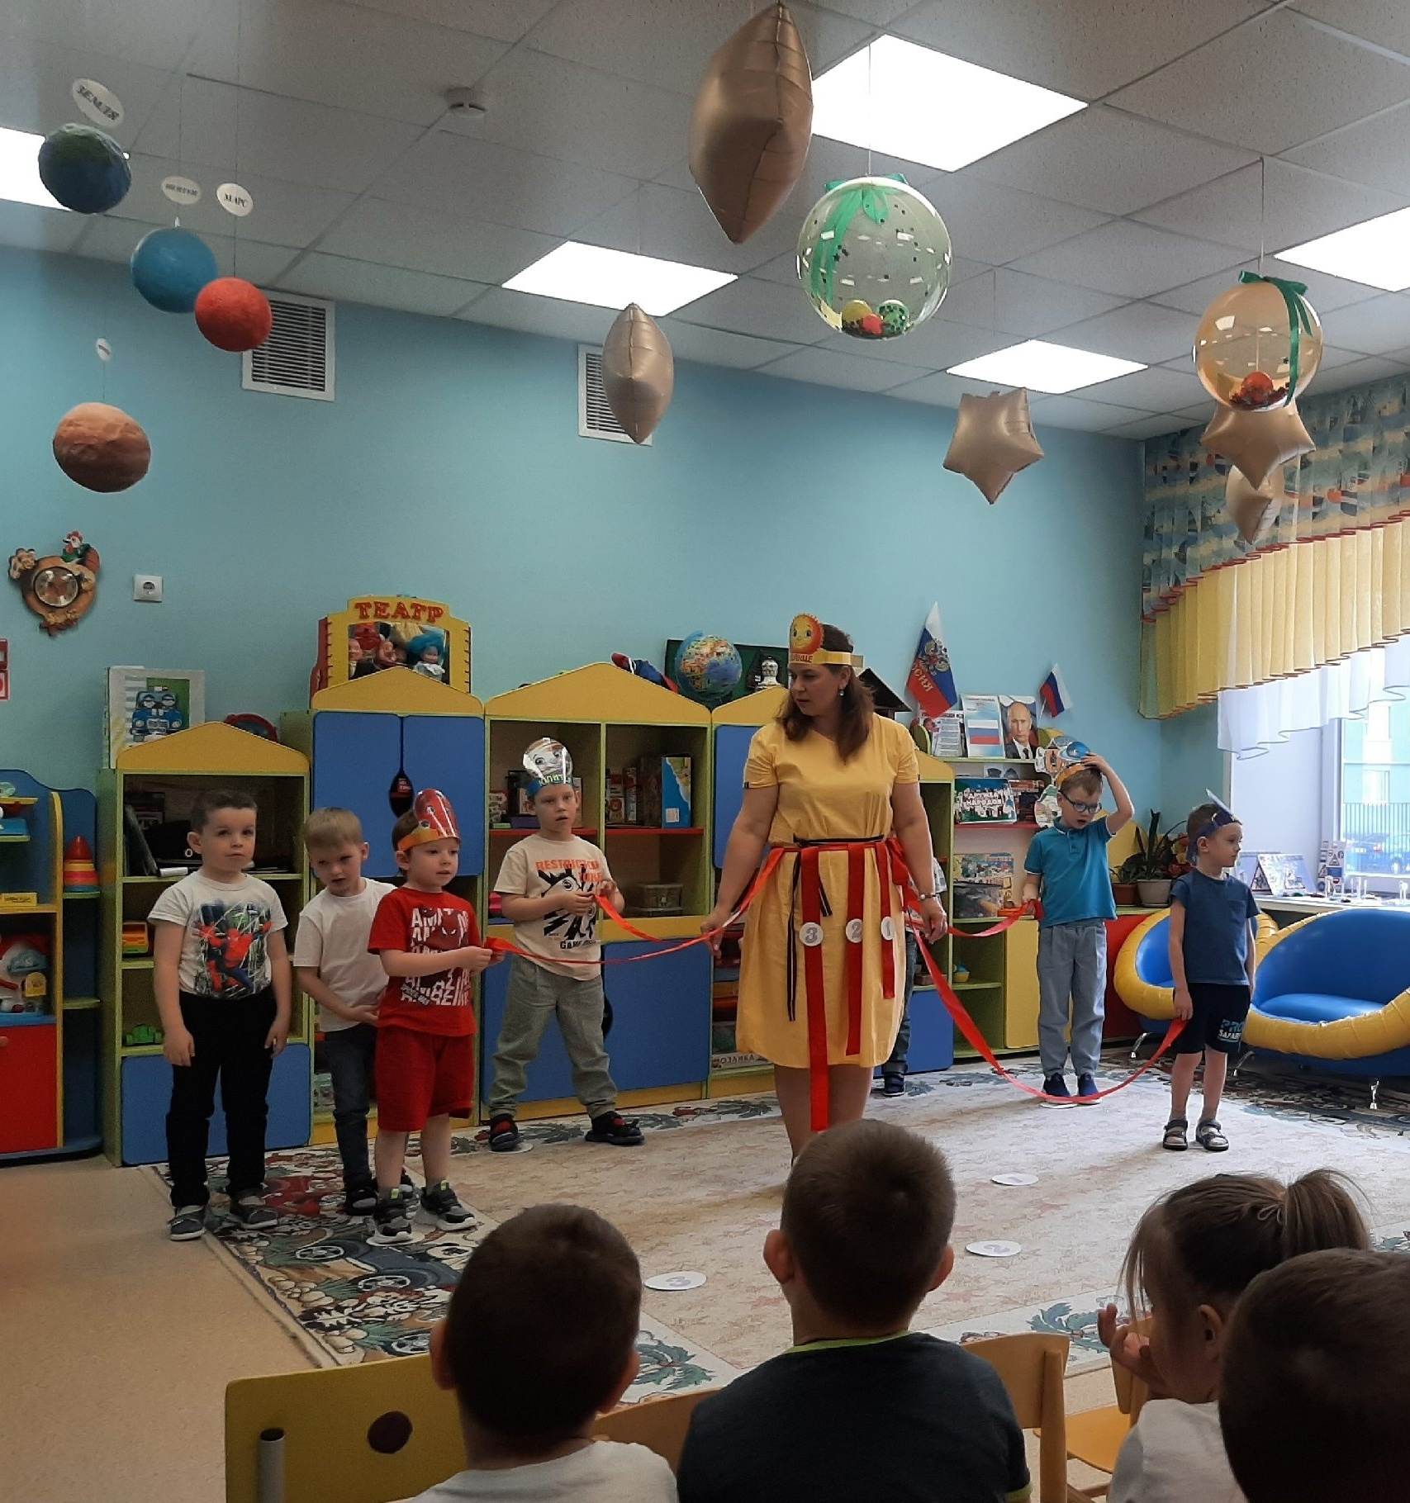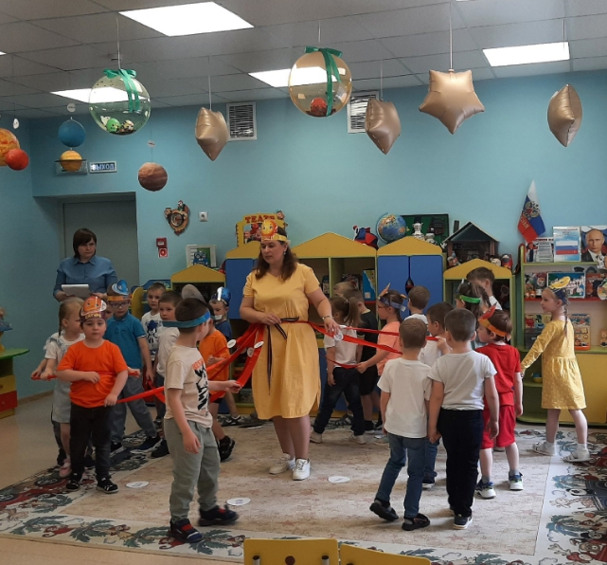
Цель: формирование представлений детей о Солнечной системе.
Задачи:
- Закрепить знания о планетах, их последовательном расположении от Солнца.
- Активизировать словарный запас детей по теме «Солнечная система»: планета, Солнце, Луна, Солнечная система, название планет.
- Развивать связную речь.
- Развивать логическое мышление и воображение детей.
- Способствовать формированию коммуникативных навыков.
- Воспитывать интерес к Солнцу, Солнечной системе.
- Обогащать эмоциональный мир детей новыми впечатлениями, совершенствовать умения работать в коллективе.

Рассказчик (воспитатель): С нетерпением ожидала девочка наступления вечера.
А когда Солнышко ушло спать, на небе засияла какая-то звезда.
Девочка; Ой, какая звездочка появилась!
Планета Венера (ребёнок): Я не звездочка, а Венера Солнцевна, любимая дочь Солнца.
Девочка: Извините, но я не запомнила ваше трудное имя.
Планета Венера (ребёнок): — Ничего, называй меня просто — Венера. Но сейчас мне пора. Я исчезаю, а ты поговори с Луною Земляновной. Посмотри, она тоже появилась на небе.
Девочка: Здравствуй, Луна! Почему Венера тебя Земляновной назвала?
Луна(ребёнок): Здравствуй, девочка! Это мое отчество, ведь я дочь планеты Земля и одна из внучек Солнца.
Девочка: Как я рада, Луна, что у меня теперь новые друзья!
Луна (девочка): Их у тебя будет гораздо больше, когда мы побываем с тобой у Солнышка в гостях. Солнышко ждет всех нас и, конечно, тебя тоже.
Рассказчик (воспитатель): Не успела девочка что-то сказать в ответ, как оказалась возле дома Солнышкина.
СОЛНЦЕ(воспитатель): Тише, тише, дети и внуки, — послышался громкий голос Солнца. Все войдите, но сначала многодетные планеты!
СОЛНЫШКО (воспитатель): Пропустим ка Сатурна Солнцевича, у которого не только много взрослых детей, но и тысячи малюток, спрятанных в его прекрасных кольцах. Сатурн, не забудь, что твое место в шестом ряду!

САТУРН (ребенок):
Все планеты с полюсами,
Есть экватор у любой.
Но планеты с поясами
Не найдете вы другой.
В этих кольцах Я один,
Очень важный господин…
СОЛНЫШКО (воспитатель): За ним пойдет Юпитер Солнцевич. Он у нас самый большой. Хоть и трудно, но придется ему протиснуться в пятый ряд.
Юпитер (ребёнок):
Великан-тяжеловес
Мечу молнии с небес,
Полосат я, словно кошка,
Жаль худею понемножку…
Планета Уран (ребёнок): Теперь моя очередь!
-Я планета зеленого цвета! Пропустите меня с детишками, пожалуйста, в мой седьмой ряд.
Планета Нептун (ребёнок): А я с ребятами сяду за Ураном, — сказал Нептун Солнцевич, усаживая своих детишек в восьмом ряду.
Нептун (ребёнок):
На планете синей-синей
Дует ветер очень сильный.
Холодно на мне всегда
Состою из воды, газа и льда…
СОЛНЦЕ (воспитатель): Ну вот, крупные все прошли.
Теперь пропустим Марса Солнцевича и его сыновей — Фобоса Марсовича и Деймоса Марсовича. Их ряд четвертый.
Марс (ребёнок):
Я- красная планета
По соседству с вами.
И зимой и даже летом
Мерзну надо льдами.
Странно, что ни говори,
Лед не сверху, а внутри…
Луна (шепчет девочке) Сейчас наша очередь.
И действительно, Солнышко сказало:
СОЛНЦЕ (воспитатель): Земля с Луной займут свой третий ряд.

Земля (ребенок):
Планета голубая,
Любимая, родная,
Она твоя, она моя,
А называюсь Я- Земля!
СОЛНЦЕ (воспитатель):
Волчок, волчок,
Покажи другой бочок,
Земля (Луна):
Другой бок не покажу,
Я привязанный хожу.

Рассказчик (воспитатель): Когда и эти планеты расположились на своих местах, Солнце спросило:
СОЛНЦЕ (воспитатель): Венера и Меркурий, вам, надеюсь, не надо напоминать номера ваших рядов?

Венера (ребёнок):
Ваша ближняя соседка.
Я Меркурию сестра,
И на мне всегда жара…

Планета Венера (ребёнок): Конечно, не надо, мой ряд второй, а Меркурий Солнцевич у нас всегда занимает первый ряд.
Меркурий(ребёнок):
Я маленькая планета
Первой Солнышком согрета,
И проворна – год на ней
Восемьдесят восемь дней… (Меркурий)
Рассказчик (воспитатель): Наконец, все планеты заняли свои места и посадили возле себя детишек-спутников. Теперь девочке хорошо было видно, какие из планет большие, какие маленькие. Но самым большим было, конечно, Солнышко!
СОЛНЦЕ (воспитатель): Теперь все правильно, дорогие дети и внуки. Но пока вы рассаживались, я так разволновалось, что даже пятнами покрылось. А ведь нам еще о многом нужно поговорить.
СОЛНЦЕ (воспитатель): Что ты хочешь сказать, Уран? Говори, пожалуйста.
Планета Уран (ребёнок): — Хочу знать, долго ли я буду носиться вокруг тебя, уважаемое Солнце, лежа на боку?
СОЛНЦЕ (воспитатель): Что поделать, сынок, так уж получилось.
Один ты у меня такой особенный...
СОЛНЦЕ (воспитатель): А ты что хочешь сказать, Юпитер?
Планета Юпитер (ребёнок): Не огорчайся, Уран, разве мне и Сатурну — самым большим планетам — легко быстрее всех вертеться вокруг своих осей?! Ведь из-за этого у нас головная боль никогда не проходит.
Планета Меркурий (ребёнок): А я не знаю, куда спрятаться от жары, — проворчал Меркурий.
СОЛНЦЕ (воспитатель): Да, дети, у каждого свои трудности. Хорошо, что хотя бы Венере, Земле и Марсу не холодно и не жарко!
Планета Венера (ребёнок):— Я так медленно поворачиваюсь вокруг себя, что иногда даже завидую Юпитеру и Сатурну. Я засыпаю на ходу от собственной медлительности, вместо того чтобы любоваться собой в зеркало.
Планета Марс (ребёнок): А мне обидно за моих деток, — сказал Марс в четвертый микрофон. Они у меня добрые, послушные мальчики, а имена их — Фобос и Деймос —означают, как мне объяснили, Страх и Ужас.
Рассказчик (воспитатель): И только Земля не стала ни на что жаловаться. Она просто сказала:
Планета Земля (ребёнок): Спасибо, Солнце. Я очень довольна своей жизнью и своей Луной. Хочу лишь одного: чтобы меня всегда любили люди и берегли.
Луна (ребёнок): Тебе понравилось в солнышкином доме?
Девочка: Очень понравилось, но почему Солнышко попросило нас сесть в третьем ряду?
Луна (ребёнок): Это наше место, девочка. Солнышко любит порядок и следит за тем, чтобы все планеты всегда были на своих местах.

Солнце (воспитатель): Видишь ли, девочка, у больших планет очень много маленьких братьев и сестер. Многие из них живут между Марсом и Юпитером. Семья Солнца огромна, и вся она называется Солнечной системой.
(Все дети заняли свои места и начинают вращаться вокруг «Солнца»)
Кружится хоровод планет.
У каждого свой размер и цвет.
Для каждого путь определен,
Но только на Земле мир жизнью населён!

